Памятные фоторамки для ветеранов создадут в «Ватутинках»
03.05.2017
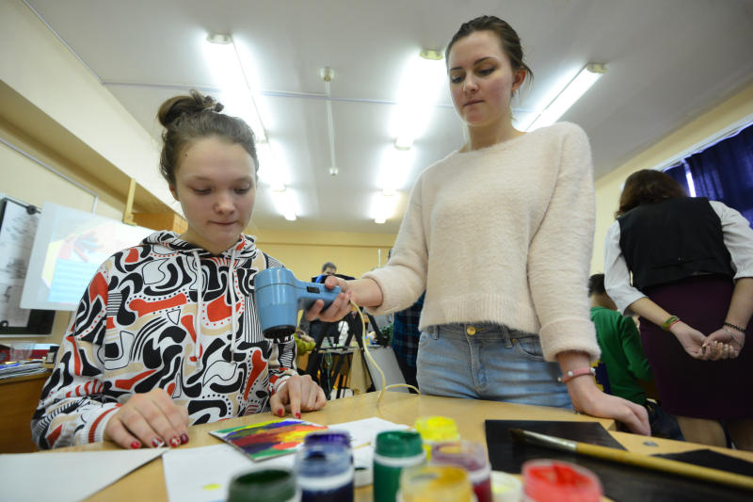

Мастер-класс «Семейная фоторамка» состоится 5 мая в ЦКиС «Ватутинки». Фото: архив
Сотрудники ЦКиС «Ватутинки» 5 мая на мастер-классе «Семейная фоторамка» покажут посетителям, как создать памятный сувенир своими руками.
Изделие украсят бумажными голубями, бисером и георгиевской лентой.
— Фоторамка станет отличным подарком для близких и прекрасно впишется в домашний интерьер, — рассказала event-менеджер ЦКиС «Ватутинки» Ксения Рамзаева. — Выбор голубя в качестве декоративного элемента не случаен. Птица является символом мирной жизни.
Принять участие в мастер-классе «Семейная фоторамка» могут все желающие.
Начало мероприятия запланировано на 15:00.

Адрес страницы: http://tinao.mos.ru/presscenter/news/detail/5826195.html
Префектура Троицкого и Новомосковского административных округов города Москвы

